**精神障がい者の就労サポートカード**

**作成・利用マニュアル【第２版】**

平成３０年２月

大阪府福祉部障がい福祉室

自立支援課

はじめに

大阪府では、精神障がい者の職場定着を進めるため、企業と就労支援機関、医療機関が連携し、精神障がい者が働き続けるために何をどのように支援すべきかを検討の上、適切に対応していくためのツールとして、本人の障がい特性や状態像、企業や支援機関の役割等の情報を可視化し、共有することのできる「就労サポートカード」と「作成・利用マニュアル」を、平成２８年５月に作成しました。

その後、「就労サポートカード」を活用いただいた就労移行支援事業所をはじめとする支援機関や企業のご意見を踏まえ、より実践に即した内容へと改訂いたしました。

ご協力をいただきました皆様方に厚く御礼を申し上げます。

平成30年4月から新たな福祉サービスとして「就労定着支援事業」がスタートするなど、就労支援機関の果たす役割に期待が集まっています。

ひとりでも多くの精神障がい者等が適性や個性を活かして仕事に就き、働き続けることができるよう、企業、就労支援機関、医療機関において、「就労サポートカード」をご活用いただければ幸いです。

大阪府福祉部障がい福祉室

目次

サポートカードの作成

・サポートカードの種類（～基本情報～・～連絡先～）・・・・・・・・・・・・・・・・１

・サポートカードの種類（～定着支援シート～）・・・・・・・・・・・・・・・・・・・２

・サポートカード～基本情報～の記載内容 ・・・・・・・・・・・・・・・・・・・・・３

・サポートカード～連絡先～の記載内容 ・・・・・・・・・・・・・・・・・・・・・・４

・サポートカード～定着支援シート～の記載内容 ・・・・・・・・・・・・・・・・・・５

・就労定着支援システム「SPIS（エスピス）」について・「雇用管理のための対話シート」について・・・・６

・サポートカードの個人情報の取り扱い ・・・・・・・・・・・・・・・・・・・・・・７

サポートカードの作成・利用の流れ ・・・・・・・・・・・・・・・・・・・・・・・・８

＜様式＞

サポートカード～基本情報～【伝達事項】記載例 ・・・・・・・・・・・・・・・・・１０

Ａ．状態を把握するためのサイン

①本人が感じるサイン　サポートカード～定着支援シート～記載項目例 ・・・・・・・１１

②周囲から見てわかるサイン　サポートカード～定着支援シート～記載項目例 ・・・・１２

Ｂ．その状態に対する対応

③本人が行うセルフケア　サポートカード～定着支援シート～記載項目例 ・・・・・・１３

④企業や支援者が行う対応　サポートカード～定着支援シート～記載項目例 ・・・・・１４

サポートカードに関する個人情報使用同意書 ・・・・・・・・・・・・・・・・・・・１５

＜様式＞サポートカードサポートカード～基本情報～ ・・・・・・・・・・・・・・・１６

＜様式＞サポートカード～連絡先～ ・・・・・・・・・・・・・・・・・・・・・・・１７

＜様式＞サポートカード～定着支援シート～ ・・・・・・・・・・・・・・・・・・・１８

**サポートカードの作成**

サポートカードの種類

サポートカードは全部で3種類あります。

サポートカード作成するときは、本人と一緒に記載内容を考える等、本人と認識を共有してください。

**＜基本情報＞**



就労移行支援事業所・就労継続支援事業所から企業への伝達事項、本人の得手不得手や今までの訓練・実習経験などを記入したシートです。(詳しくは３頁へ)

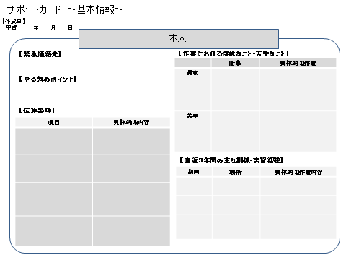

**＜連絡先＞**

本人の不調時や、雇用現場での対応がわからない時等に企業が支援機関等に連絡、調整するためのカードです。明確化することで迅速かつ適切な対応が行えます。(詳しくは４頁へ)

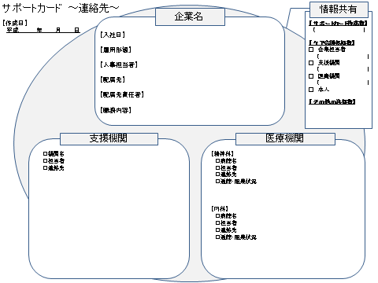

**＜定着支援シート＞**

本人の心身の状態を把握し、ケア会議を通して今後の支援方針と本人および企業・支援機関の具体的な対応を明確にするためのシートです。

(詳しくは５頁へ)



**サポートカード～基本情報～の記載内容**



◆「基本情報」は、本人のこれまでの実習経験や仕事を進めるうえでポイントになっていることを企業へ引き継ぎます。

**＜作成者＞**

・サポートカード～基本情報～は、実習の最終段階（就職活動を開始する時期）に就労移行支援事業所・就労継続支援事業所が作成してください。但し、障害者就業・生活支援センターの協力を得て作成する場合も見込まれます。

・就職後、変更があり更新する場合は、企業の人事担当者又は配属先担当者が作成してください。

**＜緊急連絡先＞**

本人の体調が悪くなったときや働くことに不安が生じているとき等の連絡先を記入してください。

**＜やる気のポイント＞**

就労移行支援事業所・就労継続支援事業所での作業や実習を通して、本人のやる気を引き出すポイントを記入してください。

**＜伝達事項＞**

「サポートカード～基本情報～【伝達事項】　記載例」（9頁）を参考に、企業

に配慮してほしい主な項目を記入してください。

**＜作業における得意なこと・苦手なこと＞**

得意な仕事、苦手な仕事について、これまでの作業や実習等で明らかになっていることを、記入してください。

**＜直近3年間の主な訓練・実習経験＞**

就職するまでの直近3年間の訓練・実習した期間、場所、作業内容を記入してください。

**サポートカード～連絡先～の記載内容**



◆企業は、本人の不調に気が付いたとき等に対応するため、連絡する機関をあらかじめ決めておきます。就労に関する相談窓口として支援機関を、疾病管理に関する窓口として医療機関を想定しています。

**＜作成者＞**

・サポートカード～連絡先～は、実習の最終段階（就職活動を開始する時期）に就労移行支援事業所・就労継続支援事業所が支援機関と医療機関を、その後、就職した段階で企業欄を記入してください。

就職後、変更があり更新する場合は、企業の人事担当者又は配属先担当者が作成してください。

**＜企業の欄＞**

入社日（雇用契約開始日）を基準に、企業においてそれぞれの項目を記入してください。

配属先の責任者については、職務を本人に指示する担当者等、障がい者本人と関わりのある責任者としてください。

**＜支援機関の欄＞**

本人に就労に関して課題が出てきた場合に、企業が連絡する機関名、担当者、連絡先を記入してください。

**＜医療機関の欄＞**

本人が、現在受診している医療機関（精神科、内科等）の病院名、担当ケースワーカー、連絡先、通院の頻度、服薬状況を記入してください。

**＜情報共有の欄＞**

サポートカードを作成した機関とその担当者を記入してください。ケア会議の参加者は、本人、企業の人事担当者又は配属先責任者、支援機関、医療機関を想定しています。その他の共有者は、本人の家族等、ケア会議には参加しないが、情報を伝えることが必要な関係者を指します。

**サポートカード～定着支援シート～の記載内容**



**＜作成者＞**

・サポートカード～定着支援シート～は、就職後、企業がケア会議を開催し、本人の意見を尊重したうえで、記入してください。

**＜本人の状態を知るためのチェック項目＞**

・本人の状態が良好・注意のそれぞれの状態にあった時、どのような傾向に

あるのか、記載項目例１０頁～１３頁を参考に記入してください。

・例えば、「良好」の状態である場合、生活リズム、身体状況、気持ち・

考え等の項目から、本人の良好を示す状態にふさわしい項目を選択し、そ

の内容を「本人の状態を知るためのチェック項目」に記入していきます。

・なお、上記記載項目例の用紙を使用し、チェック印を付すことで代替する

ことも可能です。

**＜「ＳＰＩＳ（エスピス）」と定着支援シートとの連携について＞**

・雇用管理ツールとして「ＳＰＩＳ（エスピス）」を導入し、不調の兆候が確認できた際には、左表の定着支援シートの③本人が行うセルフケアや④企業や支援機関が行う対応を参考にしてください。必要に応じてＰ４の「連絡先」を活用し、支援機関に連絡してください。

**＜上記を踏まえた今後の方向性＞**

・【本人・企業・支援機関が対応すること】については、役割分担の内容を決定してください。

大阪府 商工労働部雇用推進室就業促進課では、企業（経営者や人事担当者等）に対し、障がい者の雇用や職場定着にかかる支援をしています。その一環として、効果的な雇用管理手法である有償の就労定着支援システム「ＳＰＩＳ（エスピス）」及び無償の「雇用管理のための対話シート」の普及を促進しています。これらを導入することにより、障がいのある従業員の気分や体調がグラフやコメント等に表示され、企業や支援機関等で確認しやすくなると共に、コミュニケーションの円滑化につながることが期待できます。

**就労定着支援システム「ＳＰＩＳ（エスピス）」について　　　　　　　「雇用管理のための対話シート」について**

**〈特徴〉有償 ・ 全１種類 ・精神保健福祉士等の専門家によるモニタリング機能あり　　　　　〈特徴〉無償 ・ 全６種 ・精神保健福祉士等の専門家によるモニタリング機能なし**

**「ＳＰＩＳ（エスピス）」とは、**Ｗｅｂｼｽﾃﾑ（ｸﾗｳﾄﾞ）を用いて、本人が日々の状態（服薬・体調・気分など）をｾﾙﾌﾁｪｯｸした結果を視覚化し、企業と対話するｼｽﾃﾑ。

**＜特徴・イメージ図＞**「ＳＰＩＳ（エスピス）」のＨＰアドレス https://www.spis.jp/

**＜こんな企業（職場）におすすめ＞**

・専門家または支援機関担当者にタイムリーなモニタリングをして欲しい

・スマートフォン等、自宅、出先からでもデータ入力・閲覧をしたい

・専門家の意見を踏まえた迅速な対応をしたい

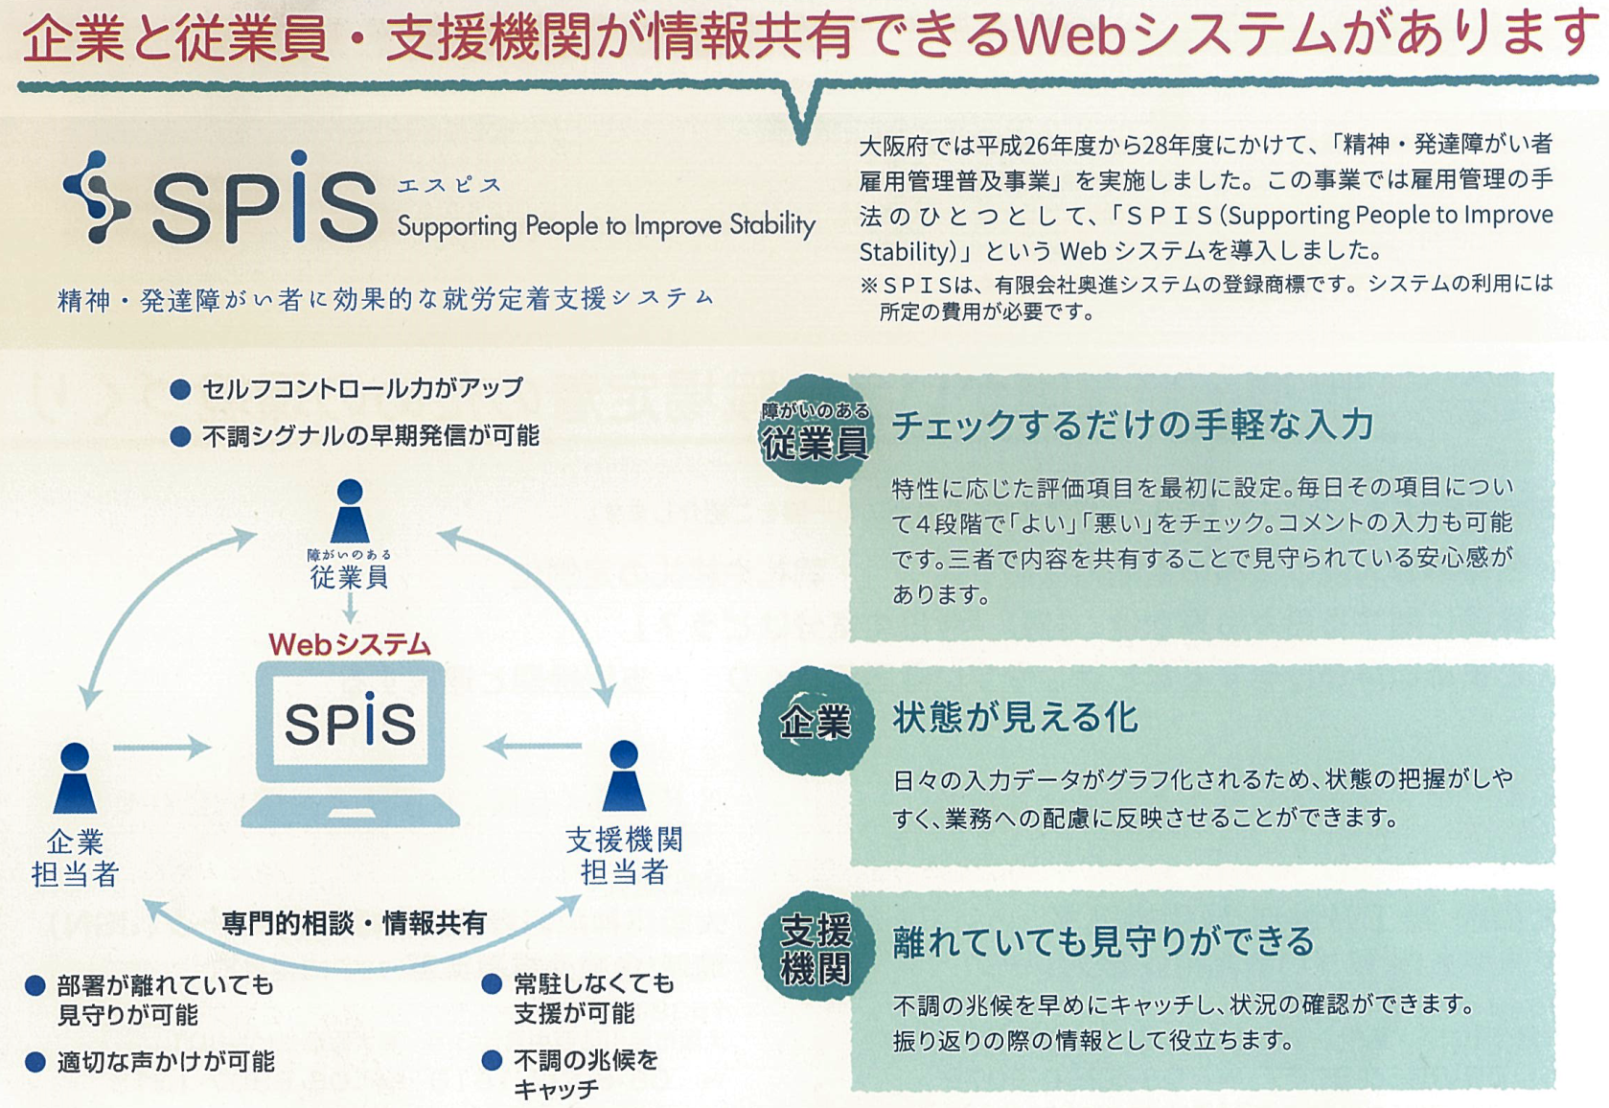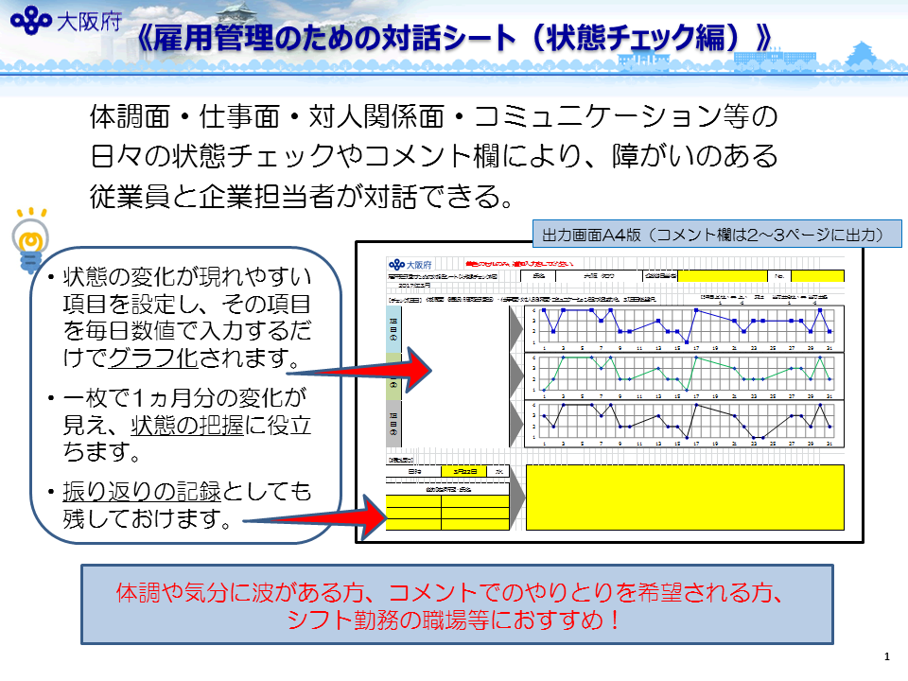

・日々の状態確認用5種

・中長期的な確認用1種

時期や状況に応じて、これらを**併用**したり、**変更**（ＳＰＩＳから雇用管理のための対話シートへ、もしくは、

雇用管理のための対話シートからＳＰＩＳへ）することにより、企業の状況に応じた利用が可能となります。

時期や状況に応じて、これらを**併用**したり、**変更**（ＳＰＩＳから雇用管理のための対話シートへ、もしくは、雇用管理のための対話シートからＳＰＩＳへ）することにより、

企業の状況に応じた利用が可能となります。

**「雇用管理のための対話シート」とは、**大阪府が作成した雇用管理の基礎となるコミュニケーションを円滑に進めるためのツール。

**＜特徴・イメージ図＞**「雇用管理のための対話シート」で**検索**！

**＜こんな企業（職場）におすすめ＞**

・予算や社内システム及びセキュリティに制約がある中で導入したい

・支援機関からの支援の有無を問わず複数の従業員に同じ様式を導入したい

・既存の日報等に項目を追記して加工がしたい

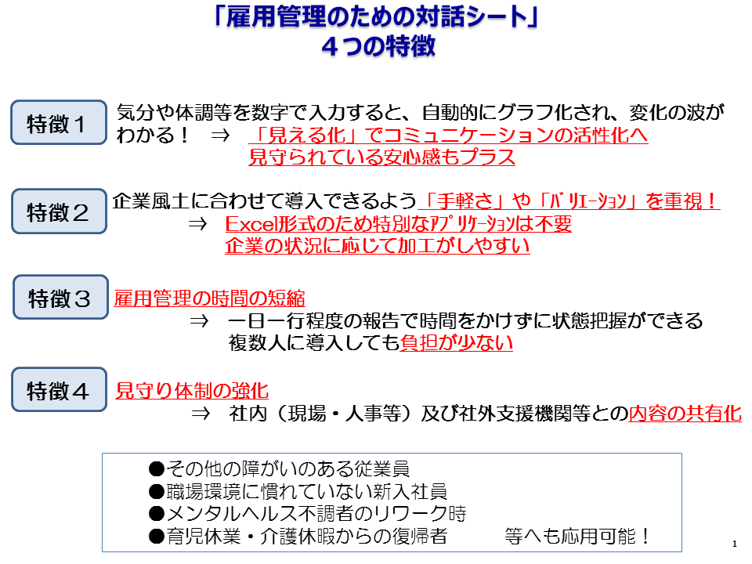

**サポートカードの個人情報の取り扱い**

・就労移行支援事業所・就労継続支援事業所が、本人からサポートカードにおける個人情報使用同意書で同意を得てください。

（１４頁の参考様式を参考に作成してください。）

・個人情報をメール等で就労移行支援事業所・就労継続支援事業所とやりとりする場合は、個人情報の流出を防ぐため、ワード等の文書にパスワードを設定したうえで、情報共有を行ってください。

ワードのパスワードの設定方法は、以下のとおりです。

1. パスワードを設定したいファイルを開き、「ファイル」タブから［文書の保護］をクリックします。
2. パスワードを使用して暗号化］をクリックします。
3. 「ドキュメントの暗号化」画面でパスワードを入力し［OK］をクリックし、「パスワードの確認」画面で、同じパスワードを入力して［OK］をクリックします。
4. 文書の保護に「この文書を開くにパスワードが必要です。」と表示されていたら設定完了です。「上書き保存」か「名前を付けて保存」してファイルを閉じれば、パスワードがかかったファイルとして保存されます。

・FAXでサポートカードを情報共有する場合は、氏名・連絡先等、個人が特定できる項目を黒く塗りつぶして送信してください。

**＜サポートカードの保存期間について＞**

・働き続けている方の場合で支援機関が保存する期間は、支援機関の書類の保存期間を準用すると５年になります。企業での保存期間については、企業内での書類の取扱いにならって保存してください。

**サポートカードの作成・利用の流れ**

実習開始

（基本情報の作成）

企業に就職

（連絡先・定着支援カード作成・利用）

本人の状況を把握

（精神と身体のバランスがとりづらくなり、業務に支障が出始めている）

企業から連絡する

企業は、サポートカード（連絡先）に記載されている支援機関担当者に連絡し、ケア会議を開催する。

ケア会議を開催する

（本人の状況を企業が聴き取りしながら支援機関と支援の方向性を決める）

引続き支援を実施

（支援内容を本人・企業・支援機関で確認し、引き続き支援を継続する）

**本人の状況を把握する・企業から連絡する**

**サポートカード～連絡先～を利用してください。**

**＜企業の人事担当者又は配属先責任者が実施すること＞**

・企業の人事担当者又は配属先責任者から見て、本人の業務時間中に、サポートカード～定着支援シート～の「②周囲から見てわかるサイン」に記載されている注意の状態が見受けられるようになったら、企業からサポートカード～連絡先～に記載されている支援機関担当者へ連絡してください。

・本人の状態を支援機関担当者へ伝え、ケア会議の開催に向けて調整してください。

**＜支援機関が実施すること＞**

・企業の人事担当者又は配属先責任者からの連絡を受け、早急に本人への支援が必要であると判断される場合（出勤日数が減ってきている等、就労意欲が低下している場合）には、本人へ現在の就労状況について確認してください。

**ケア会議を開催する**

**サポートカード～定着支援シート～を利用してください。**

・サポートカード～定着支援シート～に基づき、本人の状態を企業・支援機関で確認してください。

・支援機関は、ケア会議のなかで、本人と企業の人事担当者又は配属先責任者のそれぞれの意見から判断し、本人の現在の状態（良好・注意）を、企業の人事担当者又は配属先責任者が理解できるよう、助言をお願いします。

**引き続き支援を実施する**

**サポートカード～定着支援シート～を利用してください。**

・ケア会議で今後の支援方針及び本人・企業・支援機関のそれぞれの役割を確認し、サポートカード～定着支援シート～を共有してください。

・本人の状態に応じて、次回開催するケア会議の日程を決定してください。



**サポートカードに関する個人情報使用同意書**

　私の個人情報については、以下記載する範囲で使用することに同意します。

記

１　使用する目的

　　私が勤務する企業と就労支援機関が連携し、就労支援を行うため、情報の共有が必要な場合に使用する。

２　使用にあたっての条件

　①個人情報の提供は、１に記載する目的の範囲内で、必要最小限に留め、情報提供の際には関係者以外には決して漏れることのないよう細心の注意を払うこと。

　②企業は、個人情報を使用した会議、相手方、内容等を記録しておくこと。

３　個人情報の内容（例示）

　・氏名、住所、健康状態等、サポートカードを作成するために最小限必要な本人に関する情報

※　「個人情報」とは、本人に関する情報であって、特定の個人が識別され、又は識別され得るものをいいます。

　　平成○○年○○月○○日

（本人） 住所　○○○○○

氏名　○○　○○

（企業）住所　○○○○○

企業名　○○　○○

（就労移行支援事業所）住所　○○○○○

事業所名　○○　○○

　　　　　　　　　　（障害者就業・生活支援センター）住所　○○○○○

センター名　○○　○○

【作成日】平成　　年　　月　　日

サポートカード～基本情報～

【やる気のポイント】

【緊急連絡先】

|  |  |  |
| --- | --- | --- |
| 期間 | 場所 | 具体的な作業内容 |
|  |  |  |
|  |  |  |
|  |  |  |

【伝達事項】

|  |  |
| --- | --- |
| 項目 | 具体的な内容 |
|  |  |
|  |  |
|  |  |

【直近3年間の主な訓練・実習経験】

【作業における得意なこと・苦手なこと】

|  |  |  |
| --- | --- | --- |
|  | 仕事 | 具体的な作業 |
| 得意 |  |  |
| 苦手 |  |  |

情報共有

**【サポートカード作成者】**

　（　　　　　　　　　　　　　）

**【ケア会議参加者】**

□　企業担当者

　（　　　　　　　　　　　　　）

□　支援機関

　（　　　　　　　　　　　　　）

□　医療機関　　　　（　　　　　　　　　　　　　）

□　本人

**【その他の共有者】**

企業名

【入社日】

【雇用形態】

【人事担当者】

【配属先】

【配属先責任者】

【職務内容】

サポートカード ～連絡先～

【作成日】

　平成　　　年　　月　　日

支援機関

○機関名

○担当者

○連絡先

医療機関

【精神科】

　○病院名

　○担当者

　○連絡先

　○通院・服薬状況

【内科】

　○病院名

　○担当者

　○連絡先

　○通院・服薬状況

